«СОГЛАСОВАНО»  Глава Администрации Арлюкской сельской территории  __________Пилипушко О.Н.  «___»___________2013 г.  «СОГЛАСОВАНО»  Начальник ОГИБДД МО МВД России «Юргинский»  майор полиции  _____________Давыдов Д.С.  «___»________2013г. |  |  | «УТВЕРЖДАЮ»  Директор МБОУ  «Арлюкская средняя общеобразовательная школа»  ___________ СамойленкоО.В.  «___»_______ 2013г.
ПАСПОРТ
дорожной безопасности образовательного учреждения
(Муниципальное бюджетное общеобразовательное учреждение)
«Арлюкская средняя общеобразовательная школа»

2013

Общие сведения

Муниципальное бюджетное общеобразовательное учреждение
(полное наименование образовательного учреждения)
«Арлюкская средняя общеобразовательная школа»

Юридический адрес: 652070, Кемеровская область, Юргинский район, п.ст.Арлюк, ул.Школьная 26 «А», тел. (98)-1-15

Фактический адрес:652070, Кемеровская область, Юргинский район, п.ст.Арлюк, ул.Школьная 26 «А», тел. (98)-1-15
652050, Кемеровская область, Юргинский район, п.Линейный, ул.Школьная 1, тел. (97)-1-16

Руководители образовательного учреждения:
Директор Самойленко Ольга Васильевна 8-950-271-41-70
(фамилия, имя, отчество) (телефон,)

Заместитель директора
по учебной работе Вехованец Галина Павловна 8-950-271-41-70
(фамилия, имя, отчество) (телефон,)

Заместитель директора
по воспитательной работе Картавенко Людмила Адамовна 8-923-506-67-53
(фамилия, имя, отчество) (телефон,)

Заместитель директора
по учебно-воспитательной
работе Начинова Людмила Владимировна 8-950-271-41-70
(фамилия, имя, отчество) (телефон,)

Ответственные работники
муниципального органа
образования зам. директора МКУ «ИМЦ» Сыроваткин Е.В.
(должность) (фамилия, имя, отчество)
4-43-40
Ответственные от
Госавтоинспекции _______________________________________
(должность) (фамилия, имя, отчество)
_______________________________________
(должность) (фамилия, имя, отчество)

______________________
^{(телефон)}
Ответственные работники
за мероприятия по профилактике
детского травматизма зам. Директора по БЖ Северина А.Н.
8-905-066-13-85

Руководитель или
ответственный работник
дорожно-эксплуатационной
организации, осуществляющей Глава Администрации Арлюкской
содержание улично-дорожной сельской территории Пилипушко О.Н.
сети (УДС) (98)-1-12

Руководитель или
ответственный работник
дорожно-эксплуатационной
организации, осуществляющей
содержание технических средств Директор Юргинского участка
организации дорожного ГО «Кемеровоавтодор» Погорелый А.К.
движения (ТСОДД) 67-2-36

Количество учащихся: 186

Наличие уголка по БДД: есть, коридор 1 этаж

Наличие класса по БДД: отсутствует

Наличие автогородка (площадки) по БДД: отсутствует

Наличие автобуса в образовательном учреждении: имеются 2 автобуса

Владелец автобуса: МБОУ «Арлюкская СОШ»

Время занятий в образовательном учреждении:
1-ая смена: 9.00 – 14.40
2-ая смена: ---------------

Телефоны оперативных служб:
- Дежурная служба УФСБ
России по Кемеровской области – 58-48-00, 36-54-49
- ОВД – 6-66-51, 5-91-11
- Отдел в г.Юрге – 5-45-40
- ФСБ – 6-27-30
- Пожарной службы, ГОиЧС – 5-30-31
- Службы водо-, газо-, энергообеспечения – 5-42-44
- Скорая помощь – 5-06-41

Содержание
- План-схемы образовательного учреждения.
1. Район расположения образовательного учреждения, пути движения транспортных средств и детей (обучающихся, воспитанников).
2. Организация дорожного движения в непосредственной близости от образовательного учреждения с размещением соответствующих технических средств организации дорожного движения, маршруты движения детей и расположение парковочных мест.
3. Маршруты движения организованных групп детей от образовательного учреждения к стадиону, парку или спортивно-оздоровительному комплексу.
4. Пути движения транспортных средств к местам разгрузки/погрузки и рекомендуемые безопасные пути передвижения детей по территории образовательного учреждения.
- Информация об обеспечении безопасности перевозок детей специальным транспортным средством (автобусом).
1. Общие сведения.
2. Маршрут движения автобуса до образовательного учреждения.
3. Безопасное расположение остановки автобуса у образовательного учреждения.
III. Приложения
План-схема пути движения транспортных средств и детей (обучающихся, воспитанников) при проведении дорожных ремонтно-строительных работ вблизи образовательного учреждения

I. План-схемы образовательного учреждения
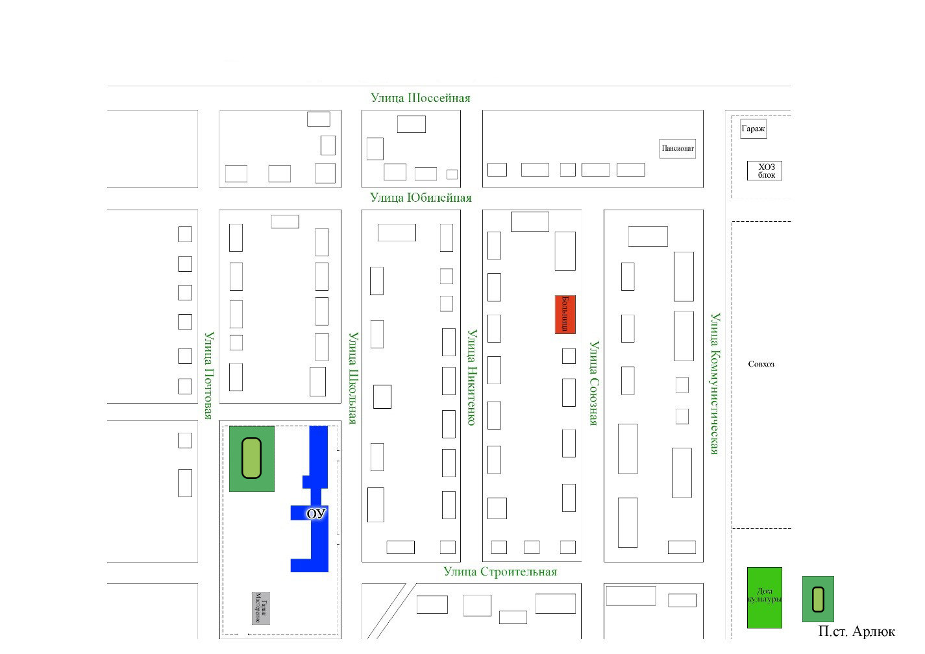
1. Район расположения образовательного учреждения, пути движения транспортных средств и детей (обучающихся, воспитанников)

- движение транспортных средств
- движение детей (учеников) в (из) образовательного учреждения
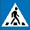
- пешеходный переход

2. Район расположения образовательного учреждения, пути движения транспортных средств и детей (обучающихся, воспитанников)
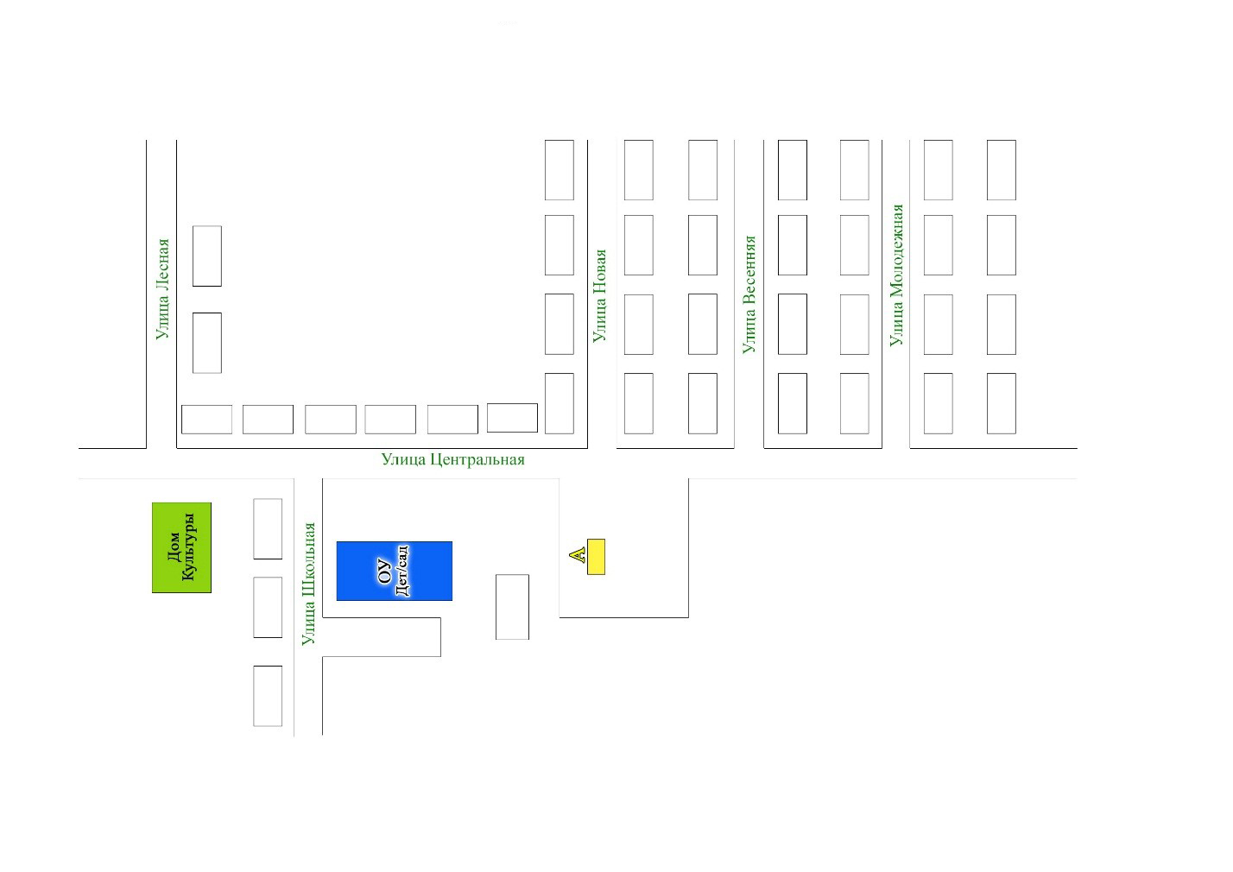
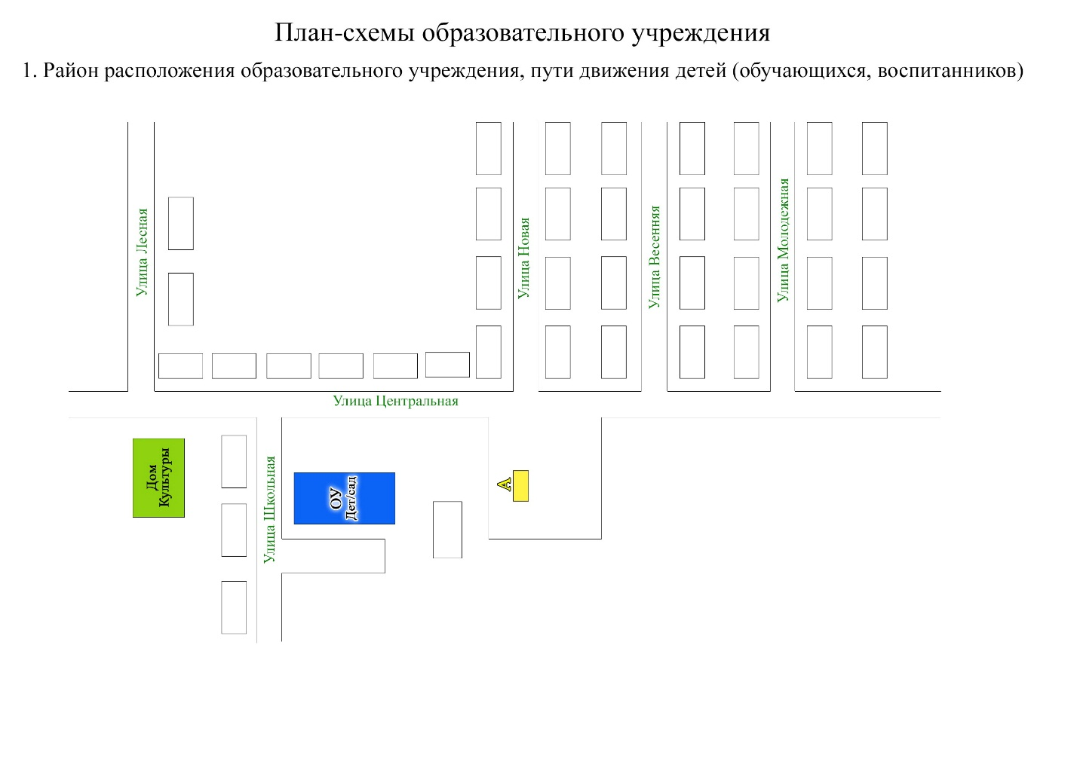
П. Линейный

- движение транспортных средств
- движение детей (учеников) в (из) образовательного учреждения
- пешеходный переход

Рекомендации к составлению план-схемы района расположения образовательного учреждения
1. Район расположения образовательного учреждения определяется группой жилых домов, зданий и улично-дорожной сетью с учетом остановок общественного транспорта (выходов из станций метро), центром которого является непосредственно образовательное учреждение;
2. Территория, указанная на схеме, включает:
образовательное учреждение;
стадион вне территории образовательного учреждения, на котором могут проводиться занятия по физической культуре (при наличии);
парк, в котором могут проводиться занятия с детьми на открытом воздухе (при наличии);
спортивно-оздоровительный комплекс (при наличии);
жилые дома, в которых проживает большая часть детей (учеников) данного образовательного учреждения;
автомобильные дороги и тротуары.
3. На схеме обозначены:
расположение жилых домов, зданий и сооружений;
сеть автомобильных дорог;
пути движения транспортных средств;
пути движения детей (обучающихся, воспитанников) в/из образовательного учреждения;
опасные участки (места несанкционированных переходов на подходах к образовательному учреждению, места имевших место случаев дорожно-транспортных происшествий с участием детей-пешеходов и детей-велосипедистов);
уличные (наземные – регулируемые / нерегулируемые) и внеуличные (надземные и подземные) пешеходные переходы;
названия улиц и нумерация домов.
Схема необходима для общего представления о районе расположения образовательного учреждения. На схеме обозначены наиболее частые пути движения обучающихся от дома (от отдаленных остановок маршрутных транспортных средств) к образовательному учреждению и обратно.
При исследовании маршрутов движения детей необходимо уделить особое внимание опасным зонам, где дети (обучающиеся, воспитанники) пересекают проезжие части дорог не по пешеходному переходу.
Маршруты движения организованных групп детей от образовательного учреждения к клубу, спортивной площадке, в больницу.

- направление безопасного движения к клубу
- направление безопасного движения к спортивной площадке
- направление безопасного движения в больницу
- пешеходный переход

Маршруты движения организованных групп детей от образовательного учреждения к клубу.

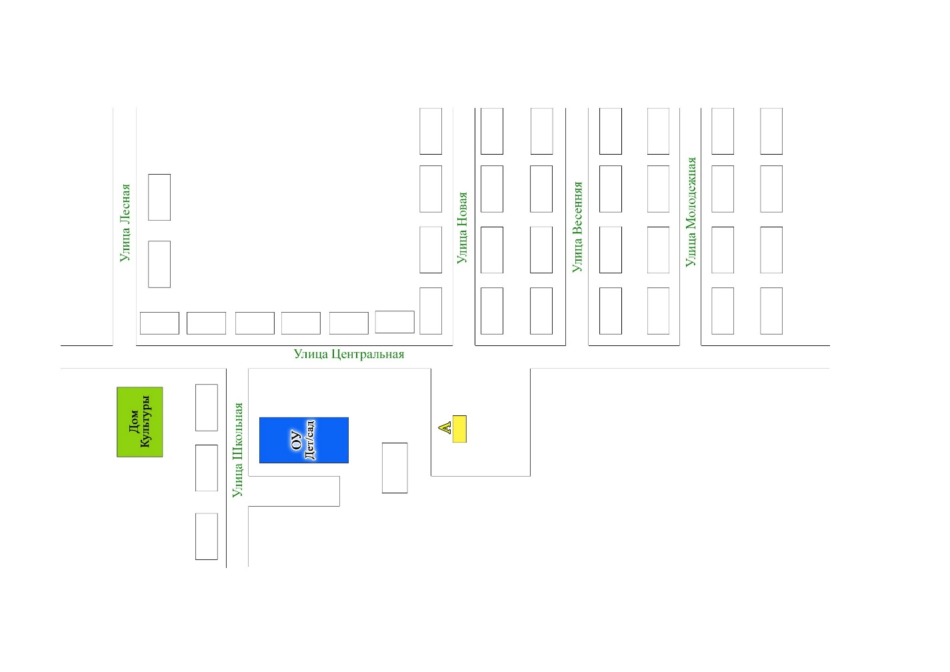
- направление безопасного движения к клубу
- направление безопасного движения к школьной остановке
- пешеходный переход

Рекомендации к составлению схемы маршрутов движения организованных групп детей от образовательного учреждения к стадиону, парку или спортивно-оздоровительному комплексу

На схеме района расположения образовательного учреждения указываются безопасные маршруты движения детей от образовательного учреждения к стадиону, парку или спортивно-оздоровительному комплексу и обратно.
Эти схемы должны использоваться преподавательским составом при организации движения групп детей к местам проведения занятий вне территории образовательного учреждения.

Пути движения транспортных средств к местам разгрузки\погрузки и рекомендуемые безопасные пути передвижения детей по территории образовательного учреждения

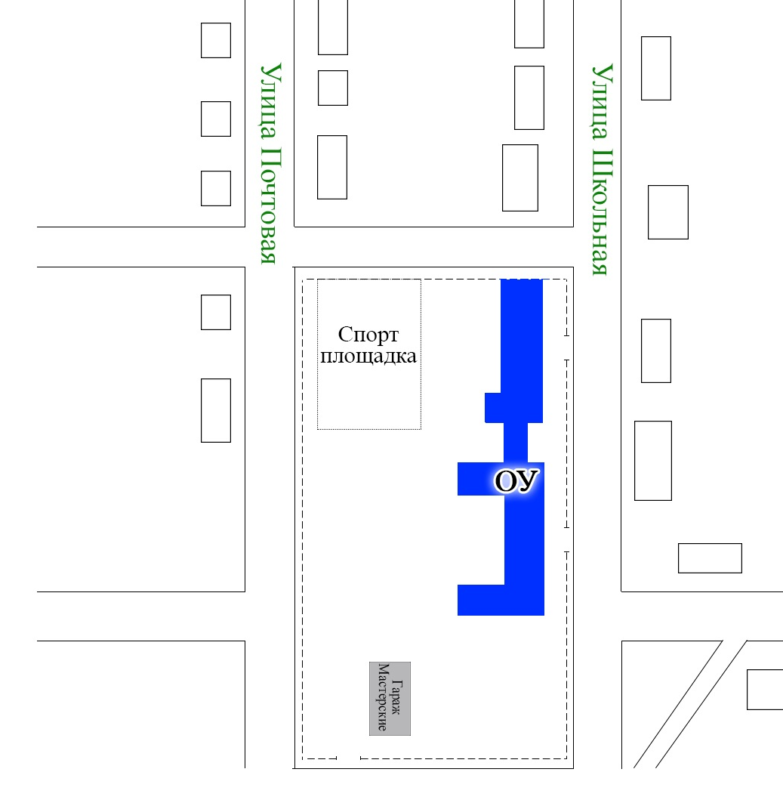
п.ст.Арлюк

- въезд\выезд грузовых транспортных средств
- движение детей и подростков на территории образовательного учреждения
- место разгрузки\погрузки

Пути движения транспортных средств к местам разгрузки\погрузки и рекомендуемые безопасные пути передвижения детей по территории образовательного учреждения

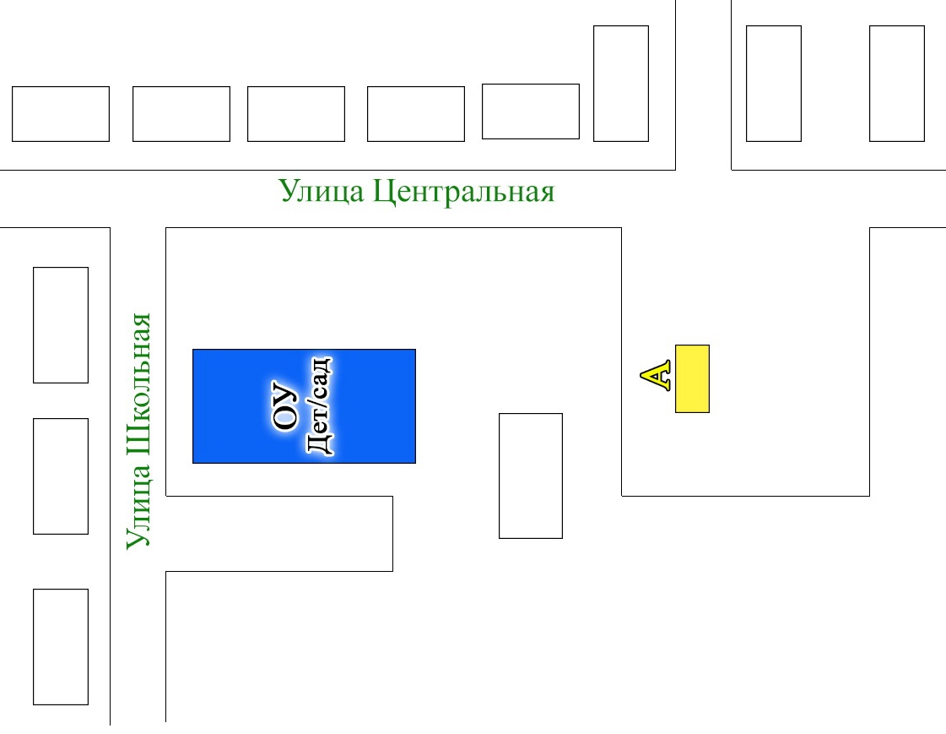
п.Линейный

- въезд\выезд грузовых транспортных средств
- движение детей и подростков на территории образовательного учреждения
- место разгрузки\погрузки

Рекомендации к составлению схемы пути движения транспортных средств к местам разгрузки/погрузки и рекомендуемые безопасные пути передвижения детей по территории образовательного учреждения

На схеме указывается примерная траектория движения транспортных средств на территории образовательного учреждения, в том числе места погрузки/разгрузки, а также безопасный маршрут движения детей во время погрузочно-разгрузочных работ.
В целях обеспечения безопасного движения детей по территории образовательного учреждения необходимо исключить пересечения путей движения детей и путей движения транспортных средств.

II. Информация об обеспечении безопасности перевозок детей специальным транспортным средством (автобусом).

- Общие сведения

Марка ПАЗ 32053-70
Модель 32053-70
Государственный регистрационный знак К091ХВ
Год выпуска 2008Количество мест в автобусе 22
Соответствие конструкции требованиям, предъявляемым к школьным автобусам соответствует

Марка ПАЗ 32053-70
Модель 32053-70
Государственный регистрационный знак Р196СХ
Год выпуска 2007Количество мест в автобусе 22
Соответствие конструкции требованиям, предъявляемым к школьным автобусам соответствует

1. Сведения о водителях автобусов

Фамилия, имя, отчество, телефон | Дата принятия на работу | Стаж вождения ТС категории D | Дата предстоящего медицинского осмотра | Период проведения стажировки | Сроки повышение квалификации | Допущенные нарушения ПДД / в том числе через «Глонасс»
Солдатов Иван Владимирович  8-923-511-17-89 | 15.07.1994 | 29 (с 1984г) | 2015 год
Утукин Александр Иванович  8-903-909-15-96 | 09.05.2013 | 29 (с 1984) | 2016 год

2. Организационно-техническое обеспечение
1) Лицо, ответственное, за обеспечение безопасности дорожного движения (ФИО): Северина Анна Николаевна
назначена приказом № 13 от 01.09.2012 года,
прошла аттестацию ______________________________________.

2) Организация проведения предрейсового медицинского осмотра водителя:
осуществляет фельдшер Бойкова Татьяна Анатольевна
(Ф.И.О. специалиста)
на основании договора с ЮЦРБ от 04 марта 2013 года
действительного до 31 декабря 2013 года.

3) Организация проведения предрейсового технического осмотра транспортного средства:
Осуществляет механик Северина Анна Николаевна
(Ф.И.О. специалиста)
на основании ___________________________________
действительного до ________________.

4) Дата очередного технического осмотра
ПАЗ 32053-70 К091ХВ – сентябрь 2013 года
ПАЗ 32053-70 Р196СХ –ноябрь 2013 года

5) Место стоянки автобуса в нерабочее время гараж, остановочная площадка.
меры, исключающие несанкционированное использование автобусы оснащены спутниковой навигационной системой ГЛОНАСС, в ОУ ведется видеонаблюдение, что исключает выезд автобусов вне маршрутов и вне рабочее время.

6) Место ремонта и технического обслуживания автобуса мелкие ремонтные работы производятся водителями в школьном гараже. Техническое обслуживание осуществляет АТП г.Юрги по договору, действительного до 31 декабря 2013 года.

7) Наличие и работоспособность алкозамка. Факты сработки отсутствует.

3. Сведения о владельце автобуса

Юридический адрес владельца: 652070, Кемеровская область, Юргинский район, п.ст.Арлюк, ул.Школьная 26 «А»
Фактический адрес владельца: 652070, Кемеровская область, Юргинский район, п.ст.Арлюк, ул.Школьная 26 «А»
Телефон ответственного лица (98)-1-15 – директор Самойленко О.В.
8-905-066-13-85 – зам. по БЖ Северина А.Н.

Маршрут движения автобуса до образовательного учреждения
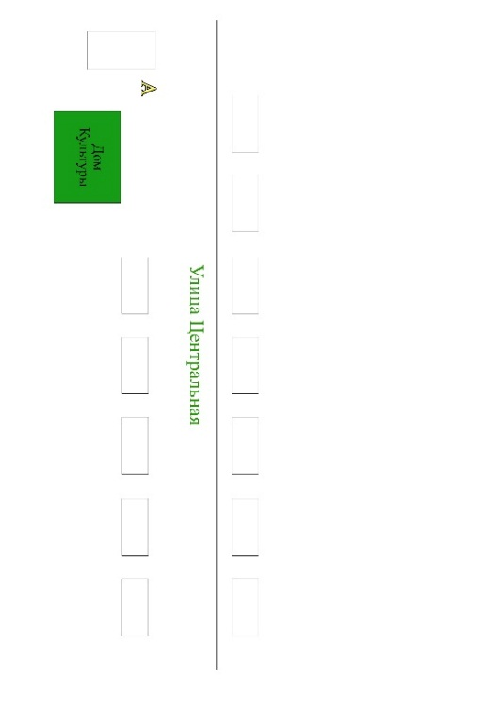
- Арлюк – Васильевка – Юльяновка - Арлюк

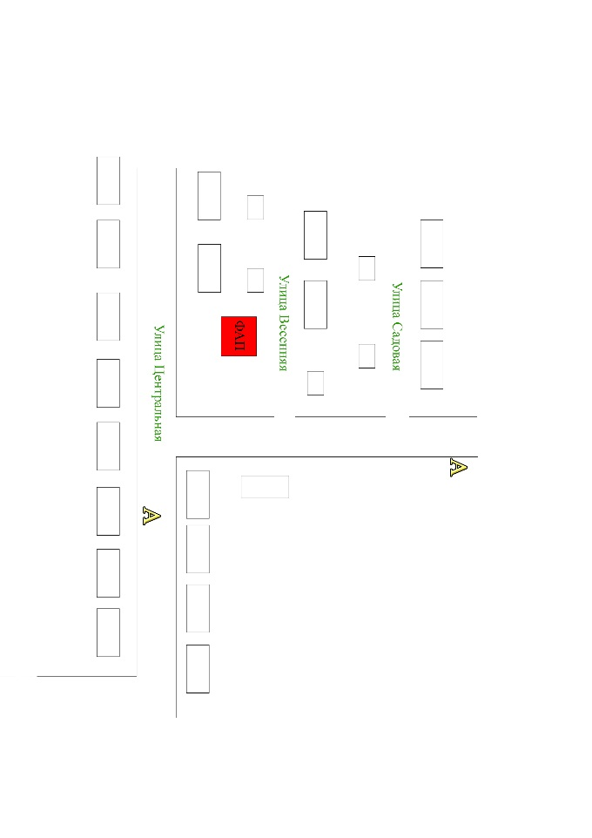

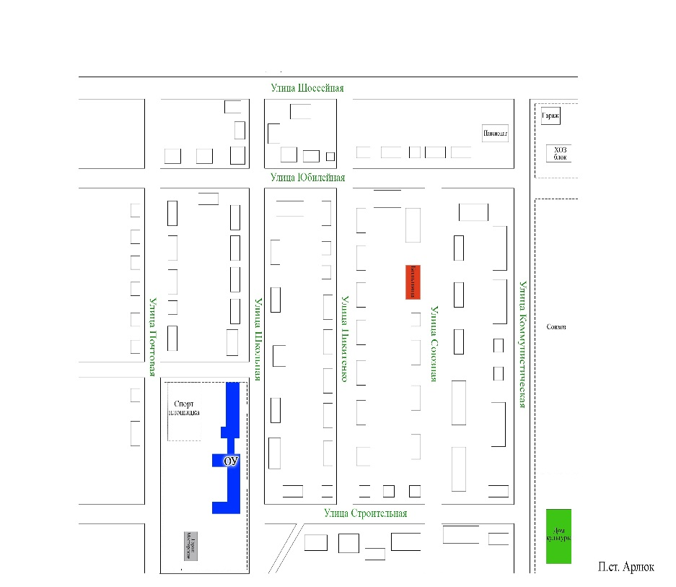
д.Васильевка

д.Юльяновка
- маршрут движения автобуса
- движение по трассе
- место посадки\высадки детей

п.ст.Арлюк

Маршрут движения автобуса до образовательного учреждения

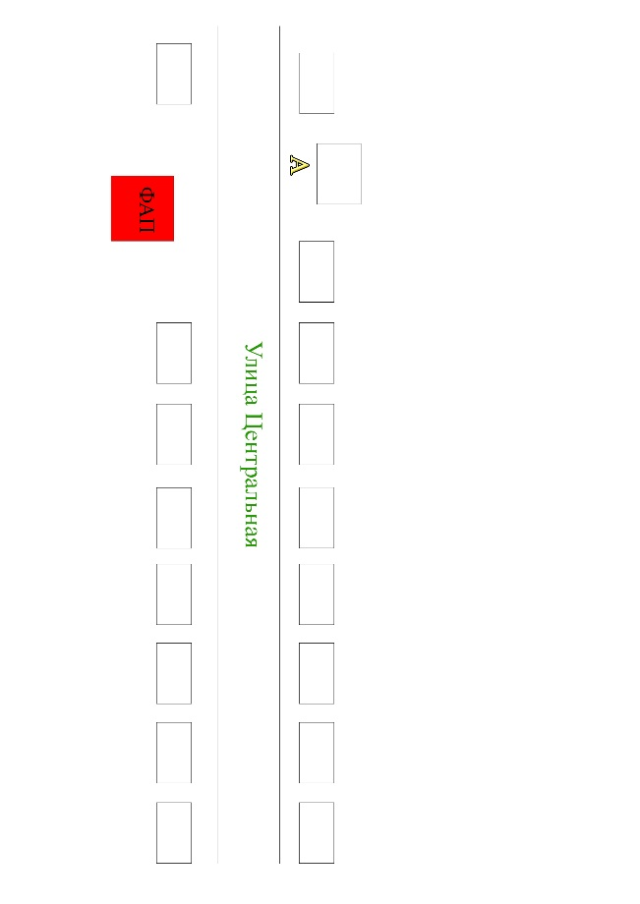
- Арлюк – Черный падун- Арлюк

д.Черный Падун
п.ст.Арлюк

- маршрут движения автобуса
- движение по трассе
- место посадки\высадки детей

Маршрут движения автобуса до образовательного учреждения

- Арлюк – Линейный - Арлюк
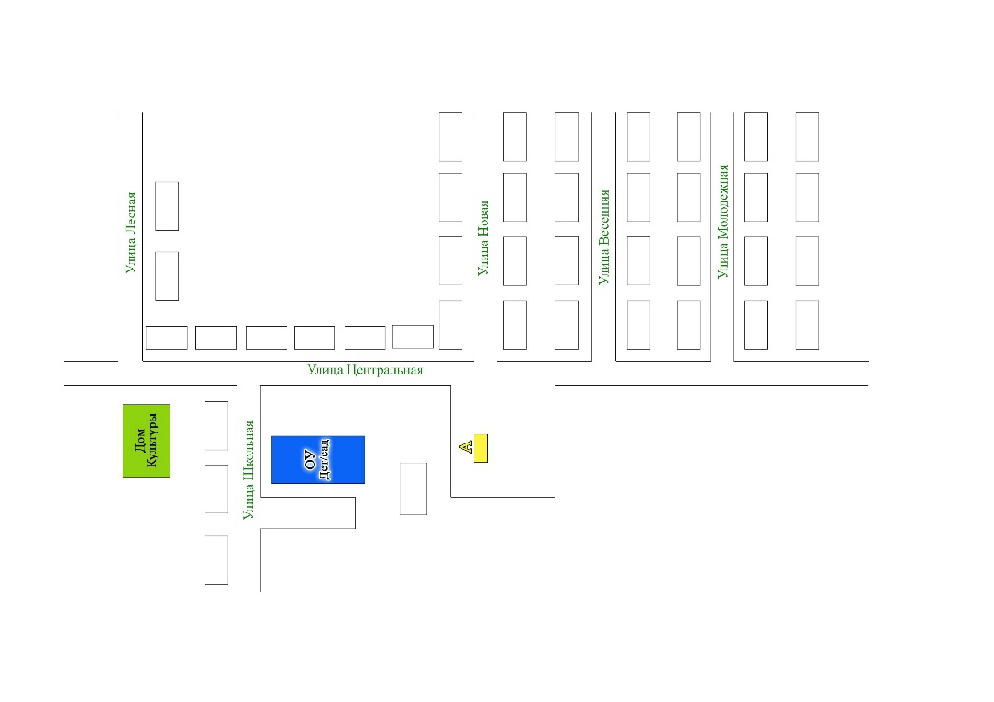

- маршрут движения автобуса
- движение по трассе
- место посадки\высадки детей

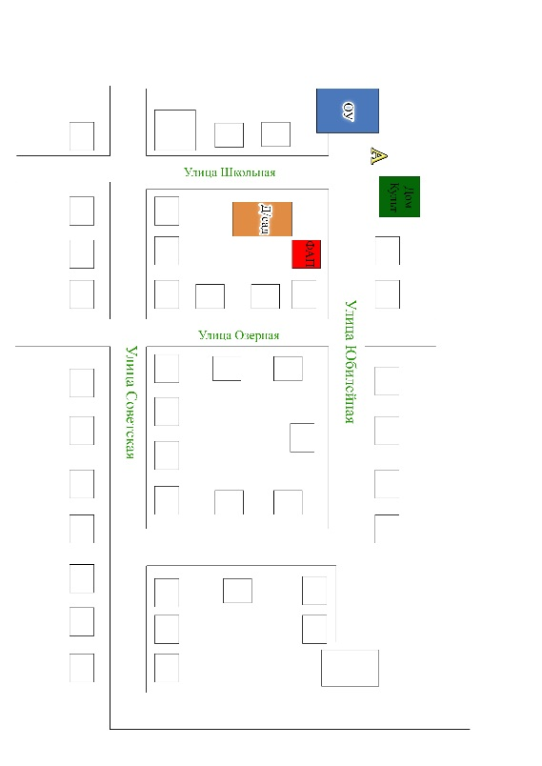
Маршрут движения автобуса до образовательного учреждения

- Арлюк – Поперечное – Линейный – Арлюк

п.ст.Арлюк
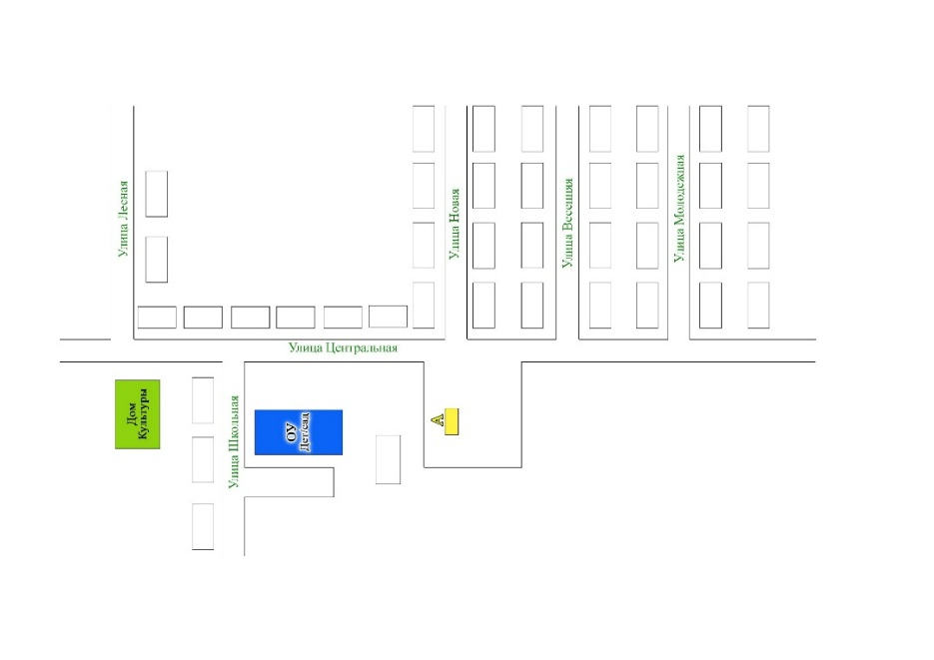
п.Линейный
с.Поперечное

- маршрут движения автобуса
- движение по трассе
- место посадки\высадки детей

Рекомендации к составлению схемы маршрута движения автобуса до образовательного учреждения
На схеме указываются населенные пункты, через которые следует автобус образовательного учреждения, оборудованные места остановок для посадки и высадки детей в каждом населенном пункте и в иных местах по маршруту движения автобуса; непосредственно населенный пункт, где расположено образовательное учреждение.
На схеме указывается безопасный маршрут следования автобуса образовательного учреждения из пункта А в пункт В, а также обозначены:
- жилые дома населенных пунктов;
- здание образовательного учреждения;
- автомобильные дороги;
- дислокация существующих дорожных знаков на пути следования автобуса образовательного учреждения;
- пешеходные переходы, пересекающие проезжую часть маршрута движения автобуса образовательного учреждения;
- другие технические средства организации дорожного движения на маршруте движения автобуса образовательного учреждения.
Дополнительно, при наличии трудных (опасных) участков дорог по пути следования автобуса, представляется целесообразным давать их подробное описание с рекомендациями по безопасному преодолению.
Кроме того, рекомендуется дополнять паспорт фотоматериалами с изображением таких участков, а также с изображениями остановочных пунктов и мест ожидания.
В случаях, когда осуществляется перевозка детей специальным транспортным средством на экскурсии, спортивные соревнования, в детские оздоровительные лагеря, к месту сдачи государственной аттестации и единого государственного экзамена, Паспорт безопасности маршрута движения автобуса образовательного учреждения дополняется соответствующими схемами дополнительных маршрутов движения специального транспортного средства (автобуса).

Безопасное расположение остановки автобуса у образовательного учреждения

п.ст.Арлюк

- движение детей и подростков к месту посадки\высадки
- место посадки\высадки детей и подростков
- движение школьного автобуса

Рекомендации к составлению схемы расположения остановки автобуса у образовательного учреждения
На схеме указывается подъезд в оборудованный «карман» или другое оборудованное место для посадки и высадки детей из автобуса у образовательного учреждения, и дальнейший путь движения автобуса по проезжей части, а также безопасный маршрут движения детей (обучающихся, воспитанников) от остановки автобуса у образовательного учреждения.
На схеме обозначены:
жилые дома района расположения образовательного учреждения;
здание образовательного учреждения;
ограждение территории образовательного учреждения (при наличии);
автомобильные дороги.

